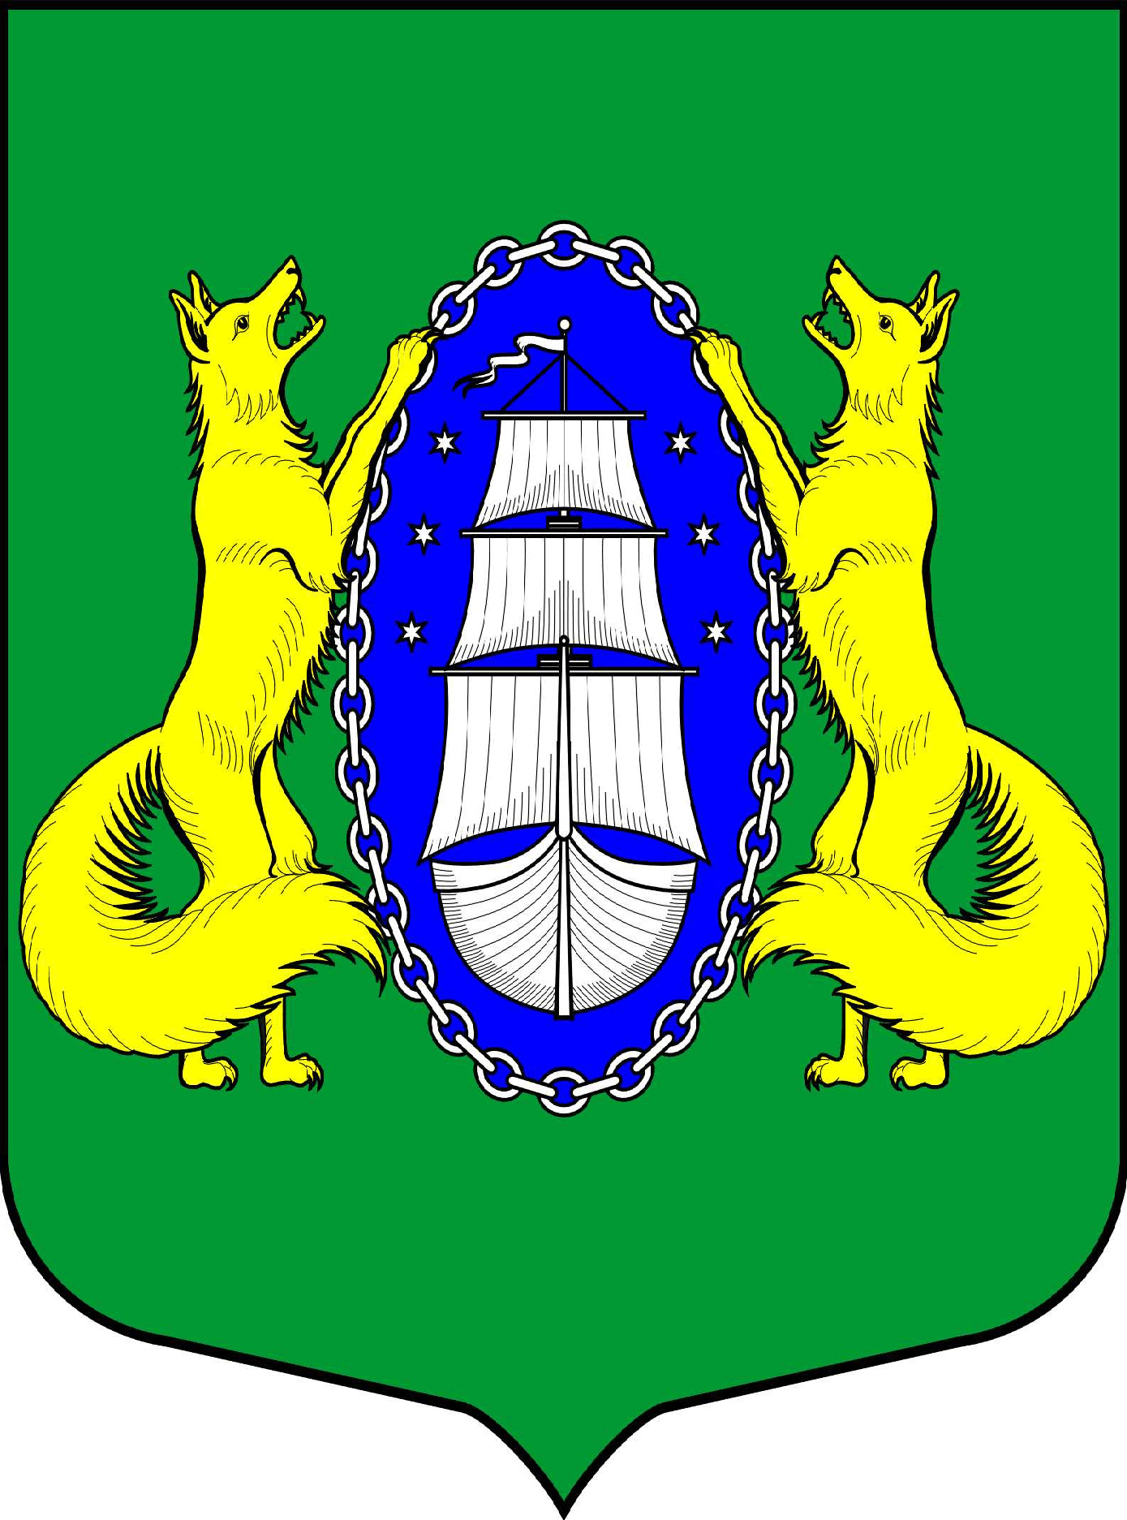

МУНИЦИПАЛЬНОЕ ОБРАЗОВАНИЕ ПОСЕЛОК ЛИСИЙ НОС
ОБЩЕСТВЕННЫЙ СОВЕТ
_________________________________________________________________________________________________________

ВЫПИСКА ИЗ ПРОТОКОЛА №____

29.09.2020 г. Санкт-Петербург

ПРИСУТСТВОВАЛИ:

Председатель Общественного совета: Курков А.А.

Члены Общественного совета:

Караваева В.В. Агафонов Д.Л.
Благовестов А.В. Размиашвили Г.Д.
Денделева М.В.

СЛУШАЛИ: Куркова А.А. - О рассмотрении проекта решения Муниципального совета муниципального образования поселок Лисий Нос «О признании утратившим силу Решения Муниципального совета муниципального образования поселок Лисий Нос от 29.04.2020 года № 30 «Об определении границ, прилегающих к некоторым организациям и объектам территорий, на которых не допускается розничная продажа алкогольной продукции на территории муниципального образования поселок Лисий Нос» (далее - Проект) предложенного к обсуждению главой Муниципального образования Грудниковым В.М.

РЕШИЛИ: одобрить данный проект решения в целом:
- Решение Муниципального совета муниципального образования поселок Лисий Нос от 29.04.2020 года № 30 «Об определении границ, прилегающих к некоторым организациям и объектам территорий, на которых не допускается розничная продажа алкогольной продукции на территории муниципального образования поселок Лисий Нос» считать утратившим силу.

СЛУШАЛИ: Куркова А.А. - О рассмотрении проекта решения Муниципального совета муниципального образования поселок Лисий Нос «Об определении границ, прилегающих к некоторым организациям и объектам территорий, на которых не допускается розничная продажа алкогольной продукции на территории муниципального образования поселок Лисий Нос» (далее - Проект) предложенного к обсуждению главой Муниципального образования Грудниковым В.М.

РЕШИЛИ: одобрить данный проект решения в целом:
1. Определить границы прилегающих территорий, на которых не допускается розничная продажа алкогольной продукции на территории муниципального образования поселок Лисий Нос (далее – прилегающие территории) на следующих расстояниях:
- от территорий, прилегающих к зданиям, строениям, сооружениям, помещениям, находящимся во владении и (или) пользовании образовательных организаций (за исключением организаций дополнительного образования, организаций дополнительного профессионального образования) - 300 метров;
- от территорий, прилегающих к зданиям, строениям, сооружениям, помещениям, находящимся во владении и (или) пользовании организаций, осуществляющих обучение несовершеннолетних - 300 метров;
- от территорий, прилегающих к зданиям, строениям, сооружениям, помещениям, находящимся во владении и (или) пользовании юридических лиц независимо от организационно-правовой формы и индивидуальных предпринимателей, осуществляющих в качестве основного (уставного) вида деятельности медицинскую деятельность или осуществляющих медицинскую деятельность наряду с основной (уставной) деятельностью на основании лицензии, выданной в порядке, установленном законодательством Российской Федерации, за исключением видов медицинской деятельности по перечню, утвержденному Правительством Российской Федерации - 300 метров;
- от территорий, прилегающих к спортивным сооружениям, которые являются объектами недвижимости и права, на которые зарегистрированы в установленном порядке - 300 метров;
- от боевых позиций войск, полигонов, узлов связи, расположений воинских частей, специальных технологических комплексов, зданий и сооружений, предназначенных для управления войсками, размещения и хранения военной техники, военного имущества и оборудования, испытания вооружения, а также зданий и сооружений производственных и научно-исследовательских организаций Вооруженных Сил Российской Федерации, других войск, воинских формирований и органов, обеспечивающих оборону и безопасность Российской Федерации - 300 метров;
- от вокзалов и аэропортов - 300 метров.
- от мест нахождения источников повышенной опасности, определяемых органами государственной власти субъектов Российской Федерации в порядке, установленном Правительством Российской Федерации;

Председатель Общественного совета
МО поселок Лисий Нос Курков А.А.

